Uittreksels / Extracts:

Sekulêre Solfa

1. Sing Salomiena
2. Hoe voel ek so kroes vanaand
3. Hotnotsgot



Kopiereg: Salóme Hendrikse

Die Koorakademie SA

©Alle regte voorbehou

Geen gedeelte van hierdie boek mag gereproduseer

word in enige vorm sonder die verlof van die skrywer / komponis nie.

©All rights reserved.

No part of this book may be reproduced in any form without the permission of the writer / composer.

Lied 1:

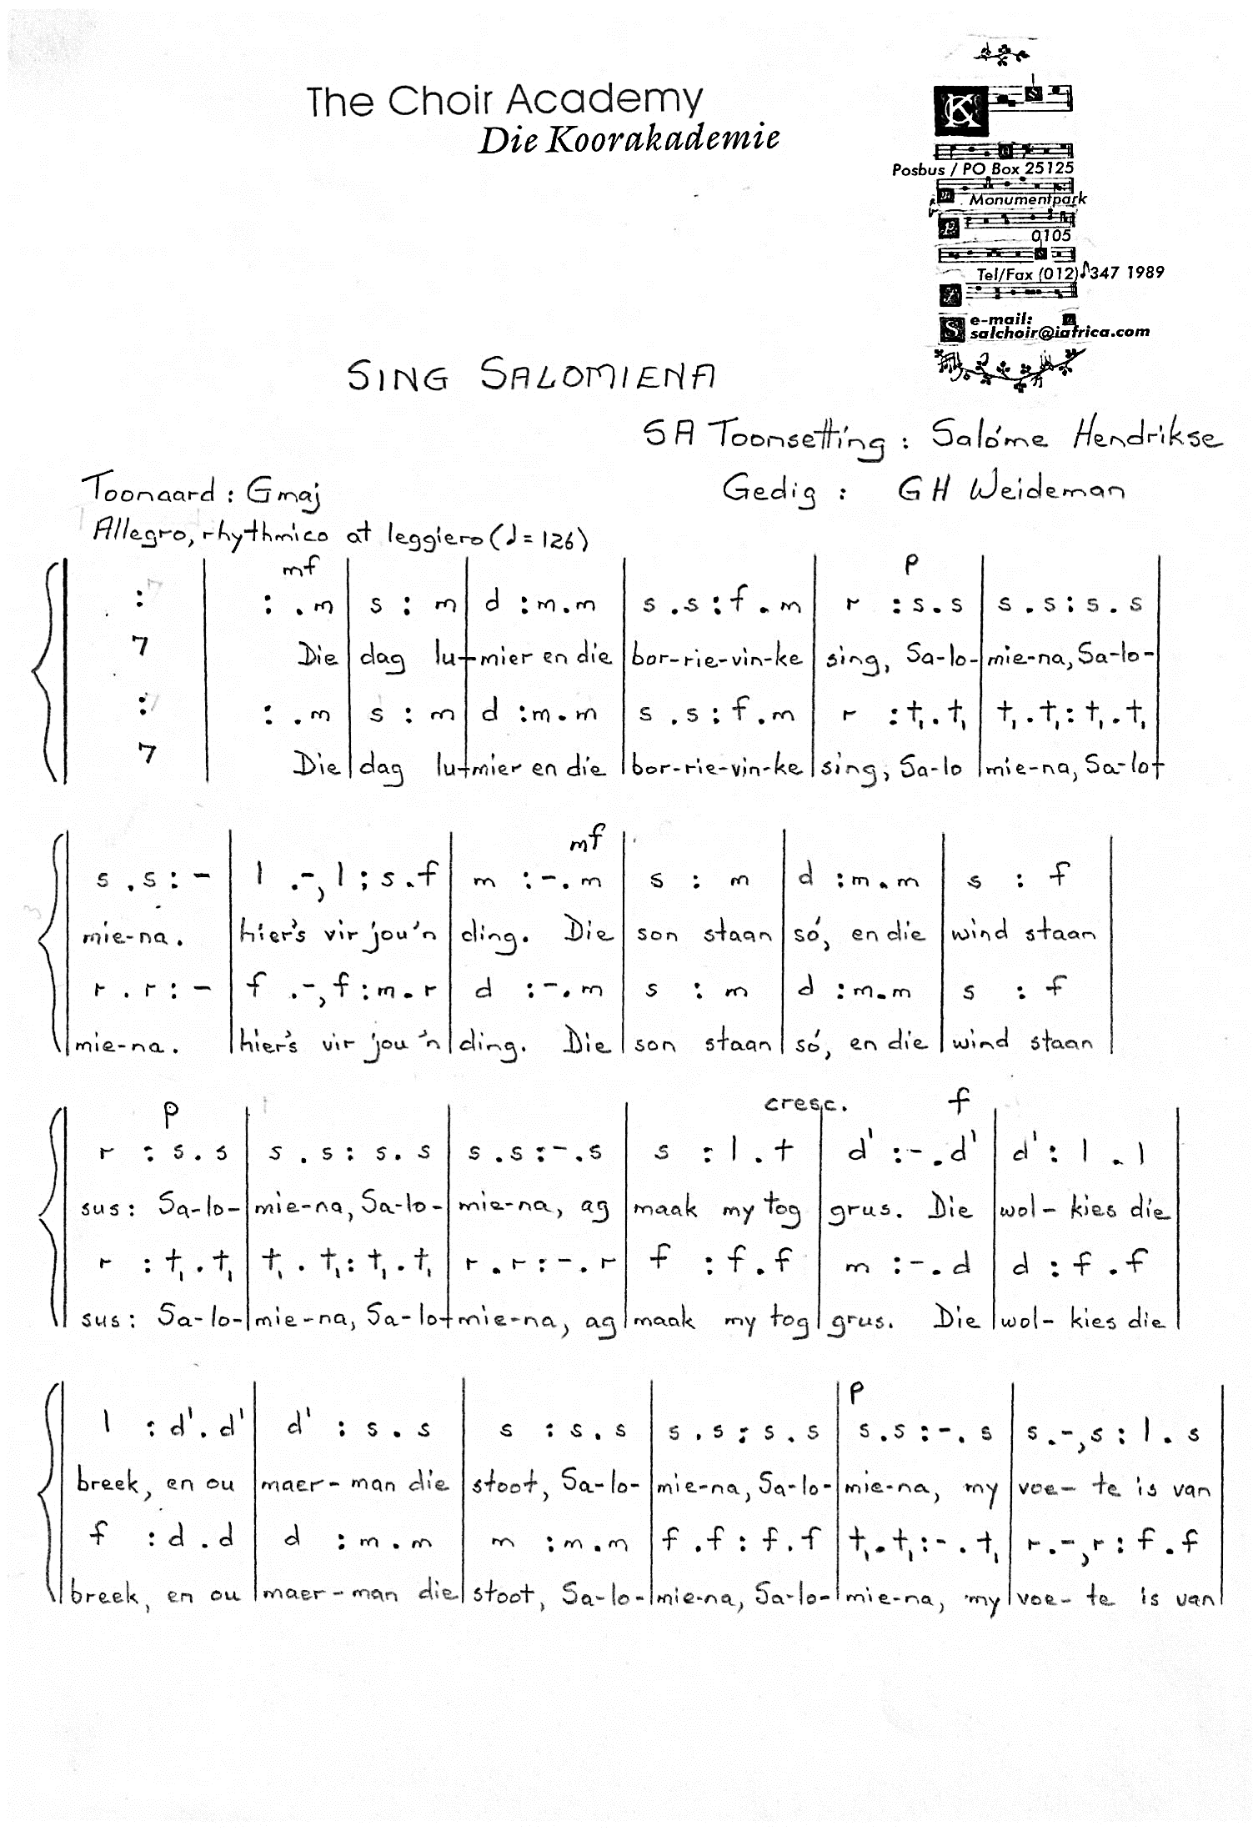

Lied 2:

Lied 3:

